单元 | 知识点 | 具体内容
第  一  单  元  四  则  运  算 | 加法的意义和各部分间的关系 | 把两个数合并成一个数的运算，叫做加法。  和＝加数＋加数；加数＝和－另一个加数。
 | 减法的意义和各部分间的关系 | 已知两个数的和与其中的一个加数，求另一个加数的运算，叫做减法。  差＝被减数－减数；减数＝被减数－差；被减数＝减数＋差。
 | 乘法的意义和各  部分间的关系 | 求几个相同加数的和的简便运算，叫做乘法。  积＝因数×因数；因数＝积÷另一个因数。
 | 除法的意义和各  部分间的关系 | 已知两个因数的积与其中一个因数，求另一个因数的运算，叫做除法。  商＝被除数÷除数；除数＝被除数÷商；被除数＝商×除数。
 | 四则混合运算的顺序 | 1. 在没有括号的算式里，只有加、减法或只有乘、除法，都要从左往右依次计算；  如果有乘、除法，又有加、减法，先乘、除后加、减。  2. 在有括号的算式里，先算小括号里面的，再算中括号里面的。
 | 有关“0”的  运算 | 一个数加上0，还得原数；被减数等于减数，差是0；一个数和0相乘，仍得0；  0除以一个非0的数，还得0。（0不能做除数）

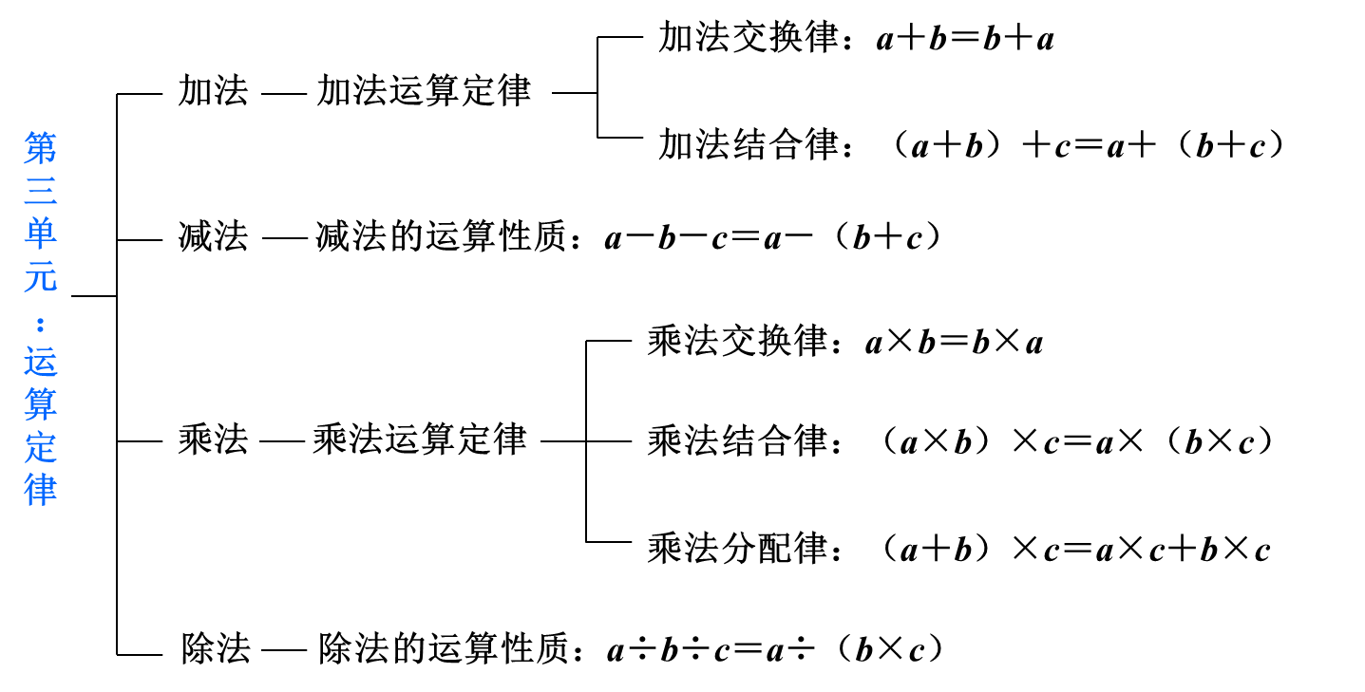

第三单元重点掌握：1、加法和乘法的运算定律。
2、能够结合运算定律的学习进行一些简便运算。

